**行動裝置程式設計 B08090076 張耀宗**

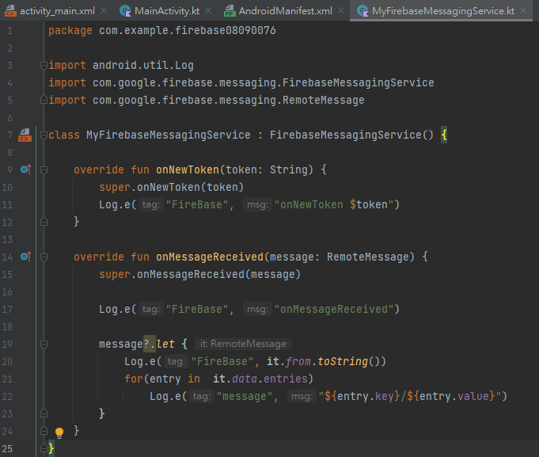

行數如下:

第1行:宣告class在com.example.firebase中

第3行:將log導入讓token可以在logcat上顯示

第4行:將FirebaseMessagingService導入

第5行:將RemoteMessage導入

第9行:複寫onNewToken讓我們可以接到token

第10行:呼叫onNewToken

第11行:在logcat印出token

第14行:複寫onMessageReceived讓我們可以接收message

第15行: 呼叫onMessageReceived(在Android的通知列可看到通知訊息傳入)

第17行:在Logcat上印出FireBase onMessageReceived

第19行:如果,message不為空

第20行:在Logcat印出接收到的message(透過.from.toString()轉換字串印出)

第21行:把資料中的items分別取出為entry

第22行:在Logcat印出entry這個item的key與value

**File:AndroidManifest.xml**

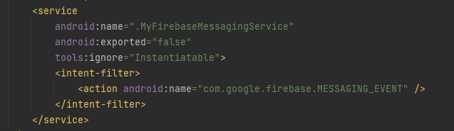

在AndroidManifest中註冊MyFirebaseMessagingService類別

Exported為SDK版本要求增加

tools:在工具忽略實體

intent filter過濾firebase的MESSAGING_EVENT